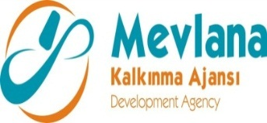

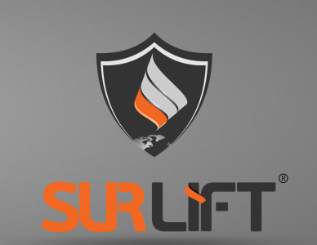

İHALE SONUÇ BİLDİRİMİ

Ürün Kalitesi Artışı ile İhracat Alt Yapısını Oluşturma Projesi “LOT 1. Laminasyon Pres Makinesi,(1 adet), Sac sürme Makinesi (1 adet), Rulo Taşıyıcı ve Açıcı (1 adet)” mal alım ihalesi gerçekleştirilmiştir. İhaleye en uygun teklif vererek iş ihale edilen ve sözleşme imzalanan firma aşağıda belirtilmiştir.

Sözleşme Makamı | SUR ASANSÖR METALURJİ METAL MAK.ELEKTRİKSAN.VE TİC.LTD.ŞTİ.
Proje Adı | Ürün Kalitesi Artışı ile İhracat Alt Yapısını Oluşturma Projesi
İhale Tarihi | 08.11.2013
İhale Usulü | Açık İhale
Geçerli Teklif Adedi | 1
Kazanan İstekli | ELMALI MAKİNA VE SANAYİ TİC. LTD.ŞTİ.
Sözleşme Bedeli | 288.000,00 TL

Kamuoyuna saygıyla duyurulur.
08/11/2013

